
หน่วยการเรียนรู้ที่ 4
คิดอย่างไรวาดอย่างนั้น

หน่วยการเรียนรู้ที่ 1

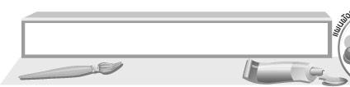
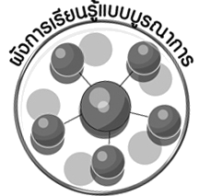
ผังการเรียนรู้แบบบูรณาการ
เวลา 4 ชั่วโมง

ภาษาไทย
 การเล่าเรื่องราว
 การพูดแสดงเหตุผล
 การบอกเล่าประสบการณ์


คิดอย่างไรวาดอย่างนั้น

วิทยาศาสตร์
 การสังเกตสิ่งต่าง ๆ รอบตัว

สุขศึกษาและพลศึกษา
 อารมณ์และความรู้สึก
______________________________________________________________________________________________________________


ตัวชี้วัด

 วาดภาพถ่ายทอดความคิดความรู้สึกจากเหตุการณ์ชีวิตจริง โดยใช้ เส้น รูปร่าง รูปทรง
สี และพื้นผิว (ศ 1.1 ป.3/6)
 ระบุสิ่งที่ชื่นชมและสิ่งที่ควรปรับปรุงในงานทัศนศิลป์ของตนเอง (ศ 1.1 ป.3/8)

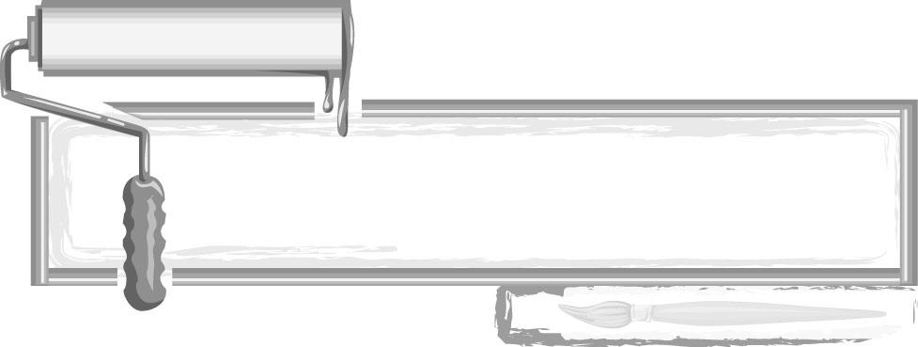
ชั้นประถมศึกษาปีที่ 3 เวลา 1 ชั่วโมง

หน่วยการเรียนรู้ที่ 4

คิดอย่างไรวาดอย่างนั้น

แผนการจัดการเรียนรู้ที่ 35 คิดอย่างไรวาดอย่างนั้น

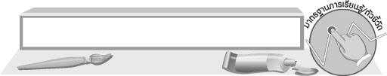
มาตรฐานการเรียนรู้/ตัวชี้วัด

มาตรฐานการเรียนรู้
ศ 1.1 สร้างสรรค์งานทัศนศิลป์ตามจินตนาการและความคิดสร้างสรรค์
วิเคราะห์ วิพากษ์วิจารณ์คุณค่างานทัศนศิลป์ ถ่ายทอดความรู้สึก
ความคิดต่องานศิลปะอย่างอิสระ ชื่นชมและประยุกต์ใช้ในชีวิตประจำวัน
ตัวชี้วัด
ศ 1.1 ป.3/6 วาดภาพถ่ายทอดความคิดความรู้สึกจากเหตุการณ์ชีวิตจริง โดยใช้ เส้น รูปร่าง
รูปทรง สี และพื้นผิว


จุดประสงค์การเรียนรู้สู่ตัวชี้วัด

1. บอกเรื่องราวและเหตุการณ์ที่น่าประทับใจ (K)
2. วาดภาพถ่ายทอดเรื่องราวจากความคิดและความรู้สึก (P)
3. ชื่นชมผลงานการวาดภาพของตนเองและผู้อื่น (A)


สาระสำคัญ

ในชีวิตของเราแต่ละวันจะพบกับเหตุการณ์และสิ่งต่าง ๆ มากมาย เราสามารถนำเอาอารมณ์และความรู้สึกเหล่านี้มาถ่ายทอดด้วยการวาดภาพลายเส้นและลงสีไม้หรือสีน้ำง่าย ๆ


สาระการเรียนรู้

คิดอย่างไรวาดอย่างนั้น

คุณลักษณะอันพึงประสงค์
มุ่งมั่นในการทำงาน
ตัวชี้วัดที่ 6.1 ตั้งใจและรับผิดชอบในการปฏิบัติหน้าที่การงาน

สมรรถนะสำคัญของผู้เรียน
ความสามารถในการแก้ปัญหา


ชิ้นงานหรือภาระงาน (หลักฐาน ร่องรอยแสดงความรู้)

 ภาพวาดถ่ายทอดเรื่องราวจากความคิดและความรู้สึก


คำถามท้าทาย

 ในการวาดภาพทุกครั้ง นักเรียนต้องวาดและใช้สีให้เหมือนของจริงทุกอย่างใช่หรือไม่ เพราะอะไร

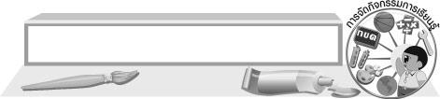
การจัดกิจกรรมการเรียนรู้

1. ครูร่วมสนทนากับนักเรียนเกี่ยวกับเหตุการณ์ต่าง ๆ ที่เกิดขึ้นในชีวิตประจำวันว่า ในชีวิตของเรา แต่ละวันจะพบเหตุการณ์และสิ่งต่าง ๆ มากมาย บางเรื่องก็น่าประทับใจ สนุกสนาน สวยงาม มีความสุข ทำให้เกิดความซึมเศร้า เหตุการณ์เหล่านี้ล้วนอยู่ในความทรงจำของเรา
2. ให้นักเรียนออกมาเล่าเหตุการณ์เรื่องราวความประทับใจและความสะเทือนใจ ที่เกิดขึ้น คนละ 1 เหตุการณ์
3. ครูให้ข้อเสนอแนะกับนักเรียนว่า เมื่อเราเกิดความประทับใจหรือความสะเทือนใจ จากเหตุการณ์และสิ่งต่าง ๆ รอบตัว เราสามารถถ่ายทอดความคิด ความรู้สึกด้วยการวาดเส้น สี รูปร่าง รูปทรงและพื้นผิว ข้อสำคัญในการถ่ายทอดเรื่องราวต่าง ๆ คือ การกล้าตัดสินใจ กล้าวาดตามความรู้สึกของตนเอง โดยอุปกรณ์ที่ใช้ได้แก่ กระดาษวาดเขียนหรือสมุดวาดเขียน ปากกาลูกลื่นหรือดินสอดำ 2B สีไม้ สีเทียนหรือสีน้ำ ซึ่งใช้แม่สี 3 สีก็พอ จานสี ถ้วยใส่น้ำและพู่กัน
4. ให้นักเรียนเตรียมวัสดุอุปกรณ์ในการวาดภาพระบายสี เพื่อแสดงความรู้สึกลงในกระดาษวาดเขียน
5. ครูอธิบายขั้นตอนการวาดภาพถ่ายทอดความคิด ความรู้สึก จากเหตุการณ์ชีวิตจริงว่า ก่อนที่เราจะวาดภาพสิ่งที่เราเห็นนั้น เราต้องจับลักษณะของรูปร่างหลัก ๆ ของสิ่งนั้นให้ได้ก่อน แล้วจึงวาดคร่าว ๆ ลงบนกระดาษ เมื่อได้ภาพโดยรวมคร่าว ๆ แล้วจึงเก็บรายละเอียดในส่วนหลักของภาพ จากนั้นเก็บรายละเอียดที่เป็นส่วนประกอบย่อยของภาพให้เสร็จสมบูรณ์ แล้วระบายสีให้สวยงาม โดยจะเลือกใช้สีไม้สีน้ำหรือสีเทียนก็ได้ ขึ้นอยู่กับความชอบของเรา
6. ให้นักเรียนจินตนาการถึงภาพและเรื่องราวความประทับใจ หรือความสะเทือนใจที่เกิดขึ้นกับตนเองในวันนี้ จากนั้นลงมือวาดภาพระบายสีลงในกระดาษวาดเขียนพร้อมกับวาดใบหน้าของตนเองที่แสดงความรู้สึกที่มีต่อเหตุการณ์ ครูคอยให้กำลังใจและเสนอแนะเพิ่มเติม
7. ครูให้คำแนะนำกับนักเรียนว่า ภาพของจริงบางภาพ ดูสวยดี แต่สียังไม่สดสวยถูกใจ เมื่อนักเรียน วาดภาพ อาจลงสีเพิ่มเติมให้สีดูสดใสขึ้น เพราะการสร้างงานศิลปะไม่จำเป็นต้องลอกเลียนทุกอย่างจนเหมือนของจริงหรือภาพถ่ายจากกล้องถ่ายรูป ดังนั้นนักเรียนควรวาดไปตามความรู้สึก ซึ่งจะทำให้ภาพออกมาดี ภาพที่นักเรียนวาด ของจริงอาจดูแล้วรกรุงรัง นักเรียนก็สามารถตัดสิ่งที่ไม่ต้องการออกได้
8. ให้นักเรียนนำผลงานของตนเองมาร่วมชื่นชมและวิจารณ์ผลงานร่วมกัน
9. ให้แต่ละกลุ่มเก็บวัสดุอุปกรณ์ต่าง ๆ ให้เรียบร้อย ครูสังเกตพฤติกรรม
10. นักเรียนแสดงความรู้สึกหลังจากสร้างสรรค์ผลงาน
11.นักเรียนและครูร่วมกันสรุปความรู้ ดังนี้
 งานศิลปะเป็นงานสร้างสรรค์ จะเพิ่มหรือตัดทอนก็ได้ เมื่อทำแล้วดูดีขึ้นก็ถือว่าเป็นงานสร้างสรรค์

12. ให้นักเรียนแสดงความคิดเห็น โดยครูใช้คำถามท้าทาย ดังนี้
 ในการวาดภาพทุกครั้ง นักเรียนต้องวาดและใช้สีให้เหมือนของจริงทุกอย่างใช่หรือไม่ เพราะอะไร


การจัดบรรยากาศเชิงบวก

นักเรียนวาดภาพระบายสี ถ่ายทอดความคิดความรู้สึกจากเหตุการณ์ชีวิตจริง จากนั้นนำผลงานของตนเองมาชื่นชมและวิจารณ์ร่วมกัน


สื่อการเรียนรู้

1. กระดาษวาดเขียน
2. ดินสอ ปากกา
3. สีน้ำหรือสีไม้หรือสีเทียน


การวัดและประเมินผลการเรียนรู้

1. วิธีการวัดและประเมินผล
R สังเกตพฤติกรรมของนักเรียนในการเข้าร่วมกิจกรรม
2. เครื่องมือ
R แบบสังเกตพฤติกรรมการเข้าร่วมกิจกรรม
3. เกณฑ์การประเมิน
R การประเมินพฤติกรรมการเข้าร่วมกิจกรรม
ผ่านตั้งแต่ 2 รายการ ถือว่า ผ่าน
ผ่าน 1 รายการ ถือว่า ไม่ผ่าน



ข้อเสนอแนะของผู้บริหารสถานศึกษา

________________________________________________________________________________________________________________________________________________________________________________________________________________________________________________________________________________________________________________________________________________________________________________________________________________________________________________________________________________________________________________________________________________________________________________________________________________________________________________________________________________________________________________________________________________________________________________________________________________________________________________________________________________________________________________________________________________________________________________________________________________________________________________________________________________________________________________________________________________________________________________________________________________________________________________________________________________________________________________________________________________________________________________________________________________________________________________________________________________________________________________________________________________________________________________________________________________________________________________________________________________________________________________________________________________________________________________________________________________________________________________________________________________________________________________________________________________________________________________________________________________
________________________________________________________________________________________________________________________________________________________________________________________________________________________________________________________________________________________________________________________________________________________________

ลงชื่อ__________________ (ผู้บริหารสถานศึกษา)
(__________________)
_____/_____/_____

บันทึกหลังการสอน

ผลการจัดการเรียนการสอน
________________________________________________________________________________________________________________________________________________________________________________________________________________________________________________________________________________________________________________________________________________________________________________________________________________________________________________________
________________________________________________________________________________________

ปัญหา/อุปสรรค
________________________________________________________________________________________________________________________________________________________________________________________________________________________________________________________________________________________________________________________________________________________________________________________________________________________________________________________________________________________________________________________________________________

แนวทางแก้ไข
________________________________________________________________________________________________________________________________________________________________________________________________________________________________________________________________________________________________________________________________________________________________________________________________________________________________________________________________________________________________________________________________________________

ลงชื่อ__________________ (ผู้บันทึก)
(__________________)
_____/_____/_____

